Galaxy S24 FE Tawarkan Performa Gaming Solid Mulai Dari Rp. 700 ribuan/bulan

Galaxy S24 FE hadir dengan chipset Exynos 2400e mumpuni untuk hiburan yang lebih optimal dan stabil.

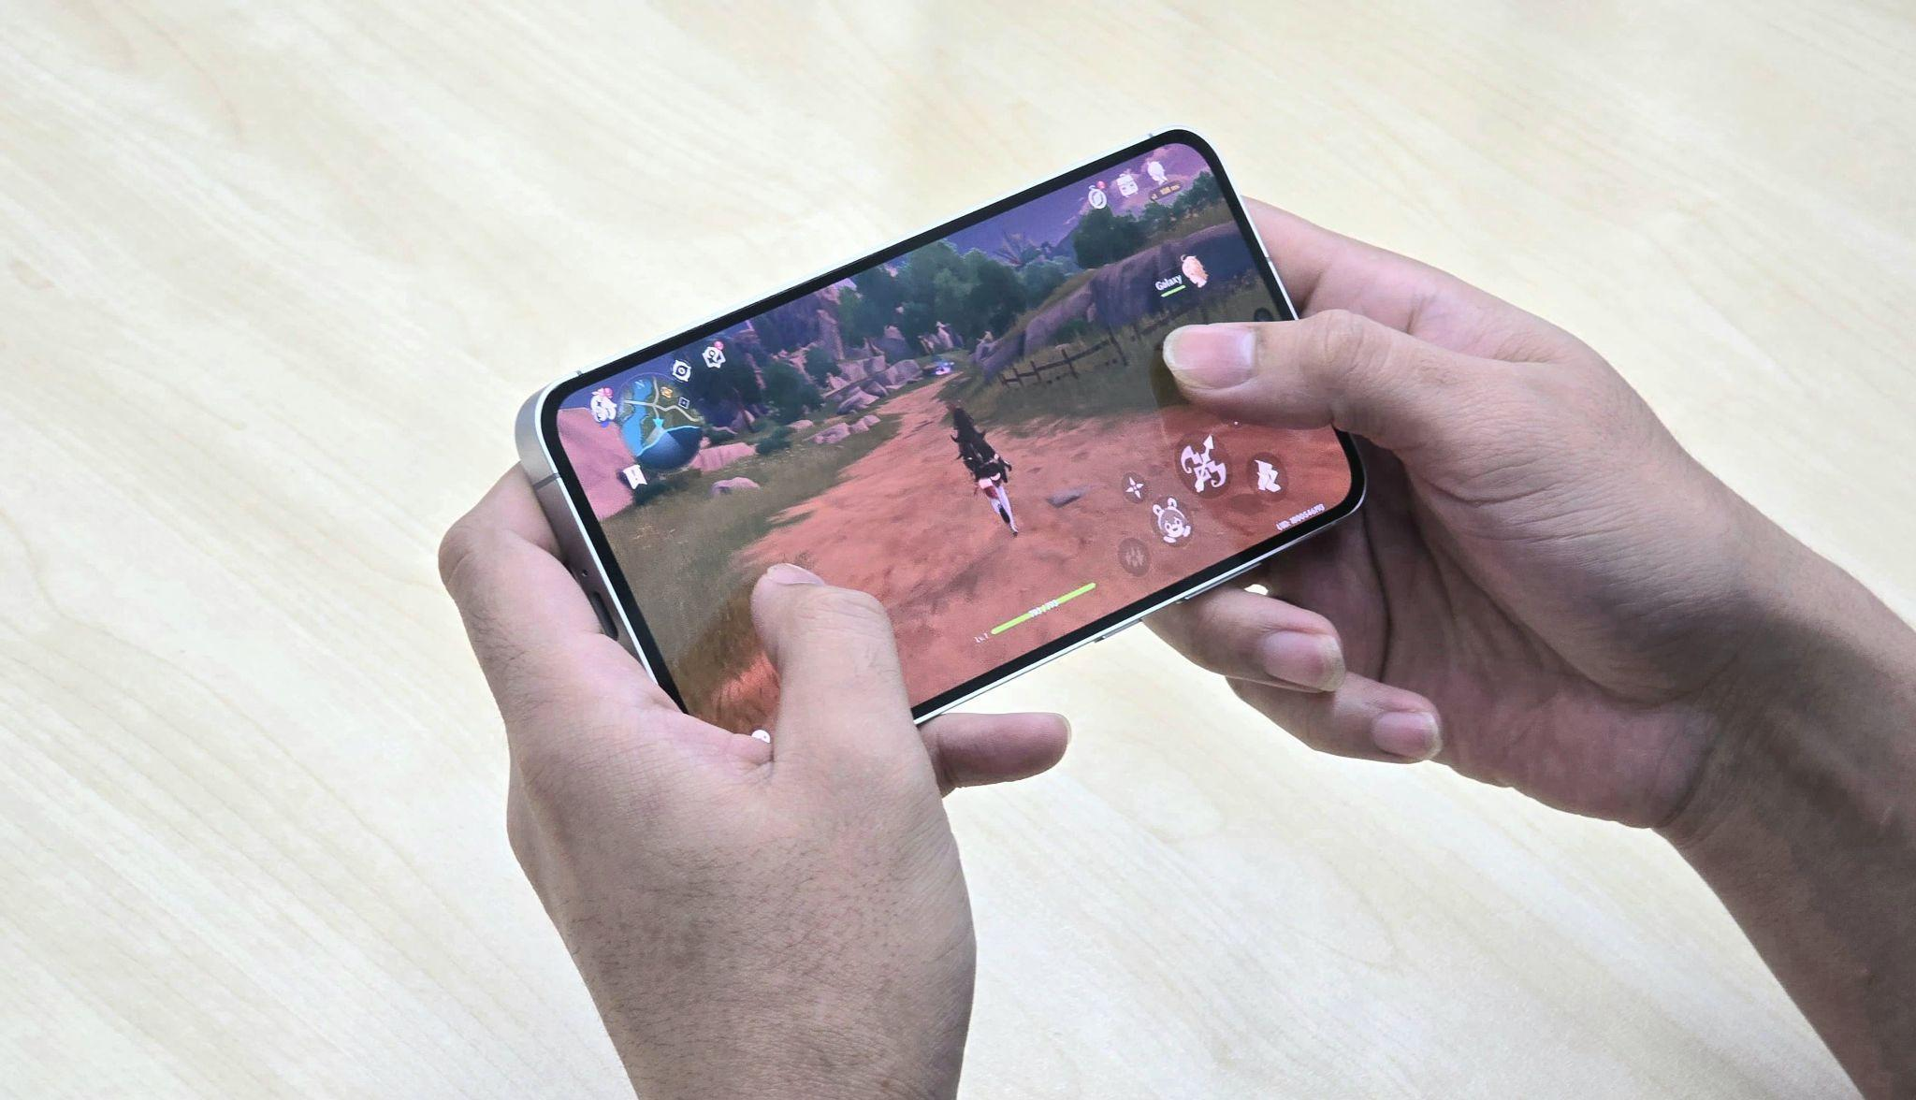
Pengalaman bermain Genshin Impact yang over-powered dari Exynos 2400e

Jakarta, 19 Oktober 2024 - Selain hadir dengan kamera flagship dan AI yang canggih, Galaxy S24 FE juga menawarkan performa gahar melalui chipset Exynos 2400e yang powerful. Dengan chipset tersebut, Galaxy S24 FE siap untuk menjadi pilihan terbaik buat kamu yang mencari smartphone dengan pengalaman gaming, streaming, dan content making yang lancar, tapi tetap terjangkau mulai dari Rp. 791.583/bulan dengan total bonus hingga Rp. 1.860.000.

Tidak hanya itu, Galaxy S24 juga dilengkapi dengan vapor chamber yang ukurannya lebih besar dan baterai yang tahan lama, sehingga kamu bisa menikmati hiburan dalam waktu yang lama tanpa khawatir perangkat mengalami overheat. “Kami memahami bahwa anak muda saat ini memerlukan perangkat yang tidak hanya mendukung aktivitas sehari-hari, tetapi juga mampu memberikan performa tinggi untuk hiburan, maupun untuk gaming. Galaxy S24 FE dibekali Exynos 2400e yang menawarkan performa yang lebih kencang di kelasnya. Ini sekaligus menjawab preferensi 4 dari 10 peminat smartphone di kelas ini akan prosesor yang kencang, bahkan prosesor ini menjadi salah satu dari 5 besar pertimbangan utama mereka saat memilih smartphone. Ditambah lagi, vapor chamber yang 11% lebih besar dari versi sebelumnya dan baterai yang lebih tahan lama. Galaxy S24 FE siap untuk menemani aktivitas gaming sepanjang hari, serta menjadikannya pilihan ideal bagi konsumen yang mencari smartphone andal dengan harga terjangkau,” ujar Ilham Indrawan, MX Product Marketing Senior Manager, Samsung Electronics Indonesia.

Buat kamu yang sedang bingung mencari smartphone flagship dengan harga yang terjangkau, berikut ini adalah sejumlah keunggulan Galaxy S24 FE yang bisa kamu pertimbangkan:

Vapor chamber yang lebih besar dan baterai tahan lama
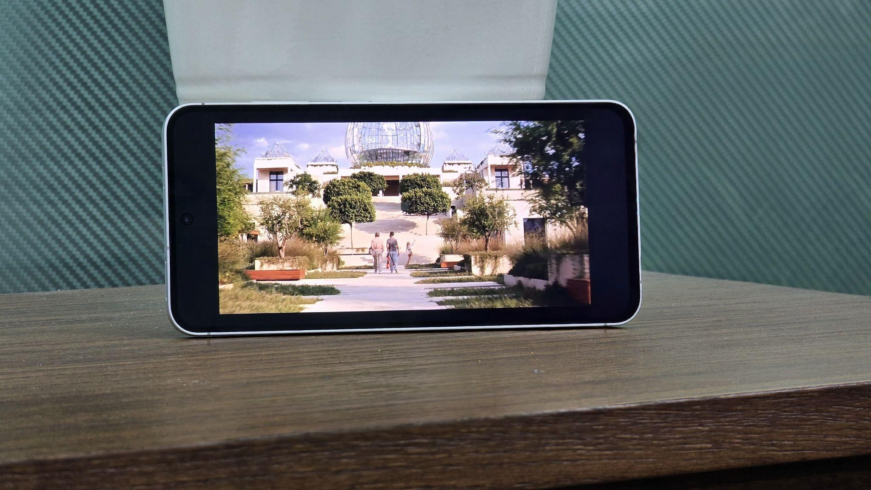
Streaming film hingga 1080p lebih adem karena vapor chamber yang lebih besar

Galaxy S24 FE hadir dengan vapor chamber yang 11% lebih besar dari versi sebelumnya, sehingga mampu menjaga suhu perangkat tetap stabil, bahkan saat digunakan untuk aktivitas berat seperti gaming intensif, streaming film berkualitas tinggi, atau melakukan editing video. Inovasi ini memastikan performa yang seamless tanpa khawatir perangkat cepat panas bahkan saat digunakan dalam waktu lama.

Selain itu, perangkat ini juga dilengkapi baterai berkapasitas 4700mAh yang menawarkan daya tahan luar biasa. Dengan demikian, kamu bisa menikmati hiburan atau menyelesaikan berbagai pekerjaan di mana pun kamu berada tanpa perlu sering mengisi daya.

Keunggulan Galaxy S24 FE ini pun telah diakui oleh Jagat Review dalam reviewnya terhadap Galaxy S24 FE di Youtube. “Kami sudah melakukan pengujian baterai untuk YouTube dengan resolusi 1080p, dan Galaxy S24 FE ini bisa bertahan sekitar 25 jam. Ini adalah hasil yang sangat baik untuk baterai 4700 mAh. Untuk social media, daya tahan baterainya tergolong bagus ya. Apalagi untuk nonton, tergolong irit banget.”

Performa andal untuk gaming, streaming, dan editing dari Exynos 2400e
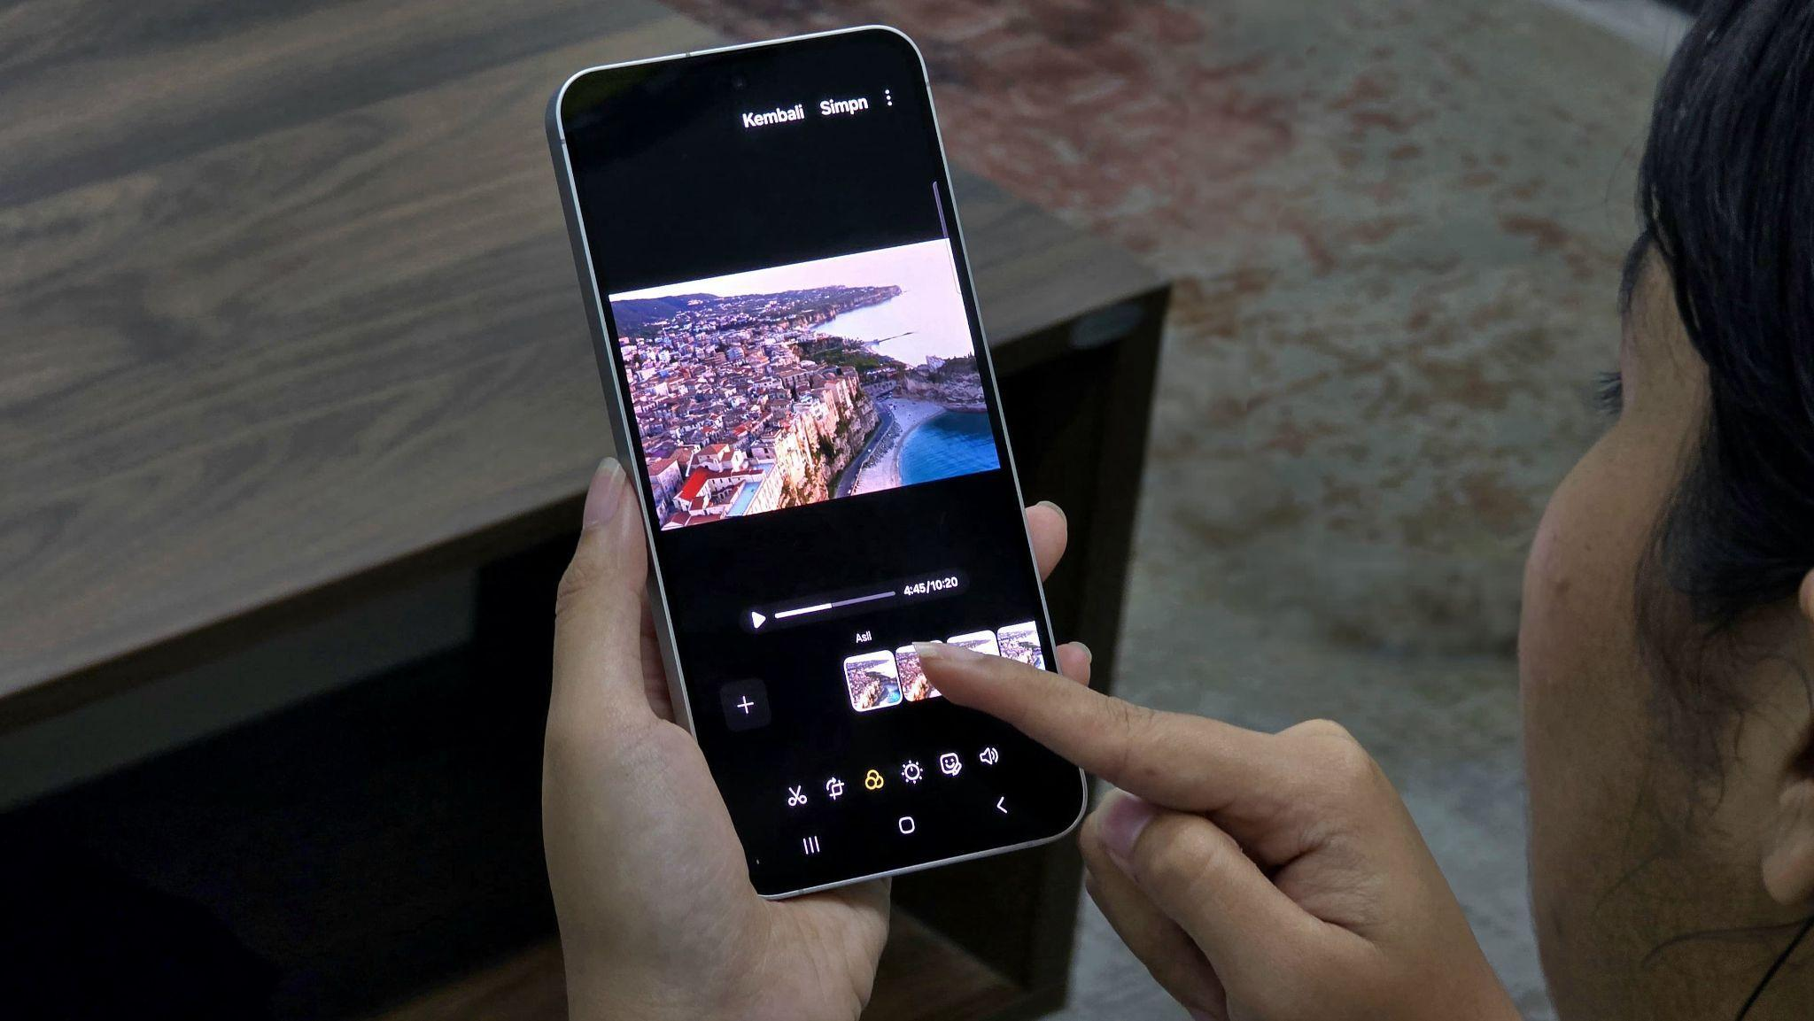
Editing video tidak khawatir panas berkat Exynos 2400e

Galaxy S24 FE dilengkapi dengan chipset Exynos 2400e berbasis fabrikasi 4nm, yang dirancang untuk memberikan performa cepat dan efisien. Chipset ini ideal bagi pengguna yang sering bermain game, streaming konten berkualitas tinggi, atau melakukan editing video. Berkat kemampuan pemrosesan yang mumpuni, perangkat ini dapat menangani berbagai aktivitas berat tanpa kendala, memberikan pengalaman mulus dan responsif.

Berdasarkan pengujian yang dilakukan oleh Jagat Review, Galaxy S24 FE mampu menjaga stabilitas performa yang solid saat bermain game populer. Untuk Genshin Impact, perangkat ini dapat mempertahankan frame rate di kisaran 50-60 FPS selama 30 menit dengan suhu aman sekitar 44-45°C, tanpa memerlukan kipas tambahan. Saat digunakan untuk bermain PUBG, smartphone ini mendukung hingga 90 FPS di mode Extreme Plus, sementara Mobile Legends dapat berjalan pada 100-120 FPS dengan suhu yang tetap nyaman. Selain unggul dalam gaming, chipset Exynos 2400e juga menawarkan pengalaman menonton yang mulus, termasuk saat memutar konten HDR di Netflix atau video 4K 60 HDR di YouTube, dengan suhu perangkat yang stabil di kisaran 36-37°C.

“Kalau dibandingkan dengan Exynos 2300 di Galaxy S23 FE, jelas ada peningkatan yang cukup baik dari sisi CPU maupun GPU. Exynos 2400e ini memiliki hasil yang terbilang tinggi dengan skor Antutu 10 yang memang sedikit di bawah Exynos 2400, tapi selisihnya nggak terlalu jauh, hanya sekitar 6%.”

Layar adaptif dengan resolusi tinggi dan pengaturan visual yang fleksibel
Galaxy S24 FE menawarkan kualitas layar yang unggul, dengan resolusi 2340x1080 dan refresh rate adaptif hingga 120Hz. Teknologi ini menghasilkan visual yang mulus dan responsif, membuat setiap aktivitas, dari gaming hingga streaming, terasa lebih hidup dan memuaskan. Dengan layar yang adaptif, tampilan selalu terasa lancar, bahkan dalam situasi yang menuntut seperti game intensif atau video beresolusi tinggi.

Desain bezel yang 20% lebih tipis dibandingkan pendahulunya memberikan kesan layar yang lebih luas dan lega, meningkatkan pengalaman menonton menjadi lebih imersif. Hal ini menciptakan kesan mendalam saat menikmati konten, seakan-akan layar sepenuhnya menyatu dengan visual, sehingga kamu bisa menikmati konten dengan lebih fokus dan tanpa gangguan.

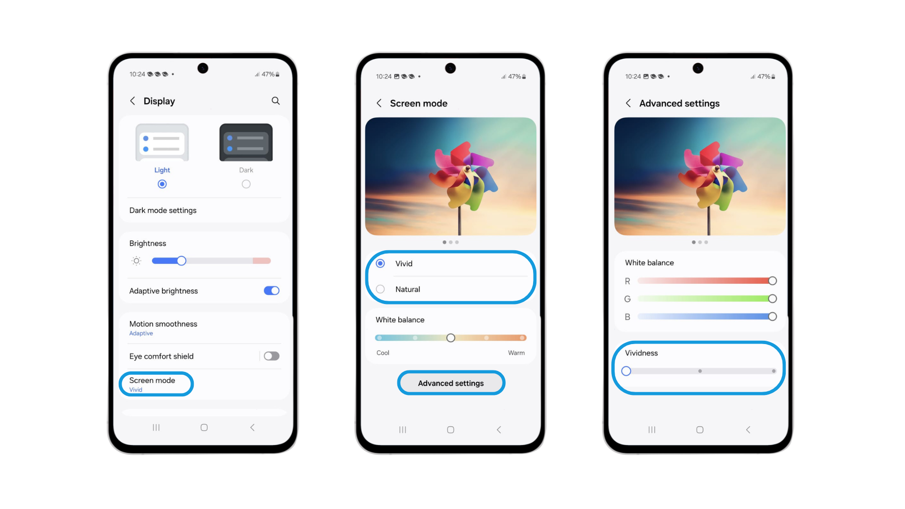
Kamu bisa lebih fleksibel mengatur warna dan kecerahan pada layar

Selain itu, tingkat kecerahan layar yang tinggi dan fleksibilitas pengaturan warnanya memberikan kebebasan bagi kamu untuk menyesuaikan tampilan sesuai selera. Samsung menyediakan opsi pengaturan warna yang dapat di-tuning, sehingga kamu bisa memilih tampilan lebih vivid untuk pengalaman visual yang mencolok, atau warna yang lebih kalem untuk tampilan yang nyaman. Caranya pengaturannya pun gampang banget:
- Buka menu Settings.
- Pilih Display.
- Klik Screen Mode dan pilih tampilan warna yang kamu suka, bisa Natural atau Vivid.
- Jika ingin pengaturan lebih lanjut, klik Advanced Settings untuk menyesuaikan white balance atau tingkat vividness.

“Kemampuan gaming Galaxy S24 FE sebenarnya sudah berada di level yang worth it untuk harganya. Chipset Exynos buatan Samsung pun telah membuktikan bahwa performanya mampu bersaing di kelasnya, memberikan pengalaman gaming yang mulus dan responsif. Jadi, kalau ada yang bilang chipset Exynos dipakai gaming itu jelek, fix, pasti orang itu belum pernah nyoba,” ujar Dedy Irvan, Main Host and Reviewer Jagat Review.

Rasakan feel smartphone flagship Samsung dengan harga terjangkau sekarang juga!
Galaxy S24 FE hadir jadi pilihan terbaik buat kamu yang cari smartphone dengan performa gahar tapi tetap ramah di kantong. Selain menjadi pendamping aktivitas harian, Galaxy S24 FE juga siap untuk dijadikan smartphone andalan untuk kebutuhan gaming maupun editing.

Galaxy S24 FE hadir dalam dua varian, yaitu 8GB/256GB (Rp10.999.000) dan 8GB/128GB (Rp9.999.000), dengan opsi warna kekinian, yaitu Graphite, Gray, dan Blue. Sampai 31 Oktober 2024, konsumen bisa menikmati total bonus hingga Rp 1.860.000 dan upgrade memori 2x. Dapatkan pula keuntungan lain berupa cicilan 0% mulai dari Rp791.583 per bulan, kesempatan mendapat bank cashback hingga Rp500.000, dan paket data XL 60 GB.

Untuk informasi lebih lanjut, kunjungi www.samsung.com/id.

-o0o-

Tentang Samsung Electronics Co., Ltd.
Samsung menginspirasi dunia dan membentuk masa depan dengan ide dan teknologi transformatif. Perusahaan ini mendefinisikan ulang dunia TV, smartphone, wearables, tablet, peralatan rumah tangga, sistem jaringan dan memori, sistem LSI, foundry dan solusi LED, serta menghadirkan pengalaman terhubung yang mulus melalui ekosistem SmartThings dan kolaborasi terbuka dengan para mitra. Untuk berita terkini, silakan kunjungi Samsung Newsroom di news.samsung.com.

Untuk keterangan lebih lanjut:
Jane Tjondro  Public Relations Professional  Samsung Electronics Indonesia  Email: j.tjondro@samsung.com | Maghfira Tabrani  Manager  Carl Byoir  Email: maghfira.tabrani@carlbyoir.com

